Kijk voorbij mijn letters beeldmerk in Google Mail
Het gebruiken van het beeldmerk werkt in Google Mail wat anders dan in e-mailprogramma’s (zoals Outlook) en is ook net wat bewerkelijker. Er zijn twee opties:
Optie 1: Het beeldmerk onder een individuele mail gebruiken
In dit geval kun je de gewenste afbeelding hieronder (inclusief doorkliklink) kopiëren en onder je mail plakken. Dit is de meest simpele optie, maar als je het beeldmerk altijd of vaker wilt gebruiken, is het handiger deze als ‘handtekening’ in te stellen (zie optie 2).



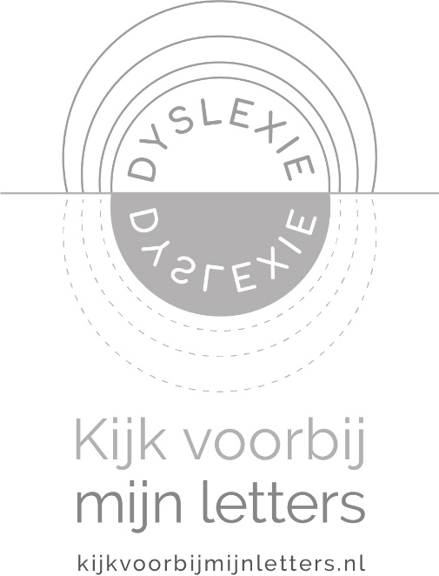

Optie 2: Het beeldmerk instellen als handtekening
In dit geval volg je de onderstaande stappen.
- Open Google Mail in je browser en klik op het wieltje rechtsboven (instellingen)
- Er opent een venster, klik op ‘Alle instellingen bekijken’
- Scroll naar beneden naar ‘Handtekening’ en klik op ‘Nieuwe maken’
- Geef je handtekening een herkenbare naam
- Klik op het icoontje Afbeelding invoegen.
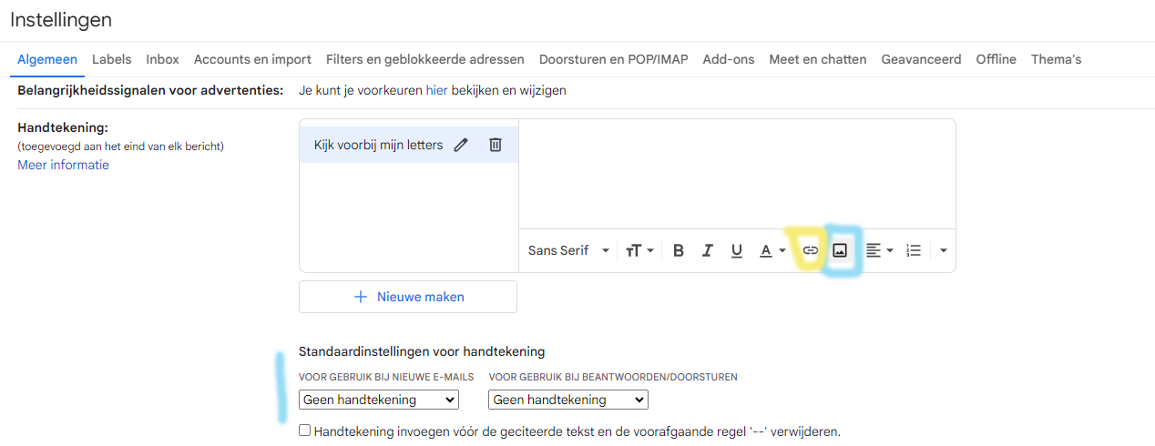
- Kies ‘Webadres URL’ en voeg een van de twee links in:
Versie in kleur: https://tinyurl.com/kvml-kleur
Versie in grijswaarden: https://tinyurl.com/kvml-zw
Klik op ‘Selecteren’
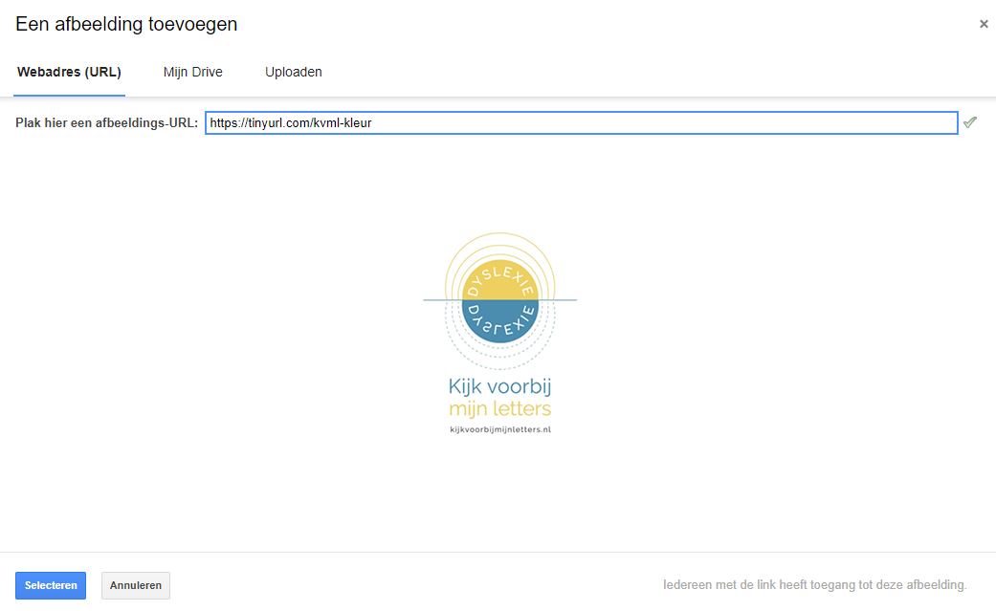

- Selecteer het beeldmerk en klik op de button ‘Link’ (Ctrl + K)
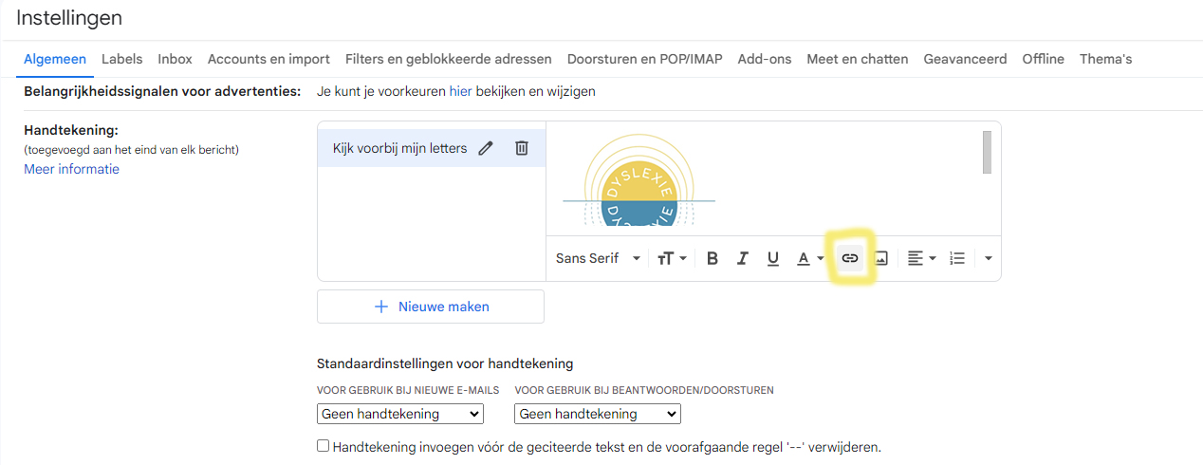
- Geef het webadres voor de link in: https://www.kijkvoorbijmijnletters.nl en klik ‘OK’
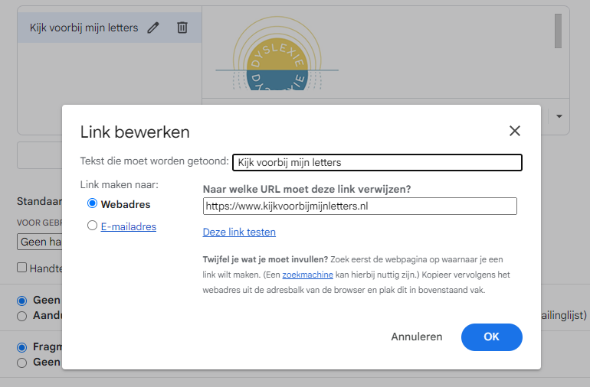
- Kies bij ‘Standaardinstellingen voor handtekening’ wanneer en hoe de handtekening getoond moet worden. Scroll daarna naar beneden en klik op ‘Wijzigingen opslaan’. (Vergeet dit laatste niet!)

